DUOC UC
Escuela de Informática y Telecomunicaciones
Especificación de Casos de Uso
Proyecto Barbería Big-Boys
—
Sistema de agendamiento y gestión (web + app móvil)
Asignatura | PTY4614 — Capstone
Sección | CAPSTONE_011V
Docente | Fernando Herrera
Integrantes | Yerko Rosales (Jefe de Proyecto, Analista y Diseño UX/UI) · Jonathan Ojeda (Desarrollo Backend y Base de Datos)
Fecha de entrega | 18 de octubre de 2026 (entrega Fase 2)
Versión | 1.0

1. Introducción
Este documento especifica los 41 casos de uso del Proyecto Barbería Big-Boys, que conforman la vista de escenarios del modelo 4+1 (Kruchten, 1995) y se representan en notación UML (Object Management Group [OMG], 2017). Cada caso indica identificador, actores, requerimientos asociados, precondiciones, flujo principal, flujos alternativos, postcondiciones y reglas de negocio.

2. Actores
Tabla 1
Actores
Actor | Descripción
Cliente registrado | Persona con cuenta que agenda, paga abonos y ejerce sus derechos como titular de datos.
Invitado | Persona que reserva sin crear cuenta, entregando solo nombre y teléfono.
Barbero | Colaborador que presta el servicio. En el sistema solo consulta cuántas atenciones lleva, el monto de cada una y el total acumulado a la fecha de la consulta. Su perfil y credenciales los crea y entrega el Dueño.
Administrador de sucursal (cajero/a) | Responsable operativo del local: registra la fila, confirma el servicio que se prestará, da inicio y término a la atención, registra montos y no-show, gestiona agenda y bloqueos y ve los reportes de su sucursal. Su perfil y credenciales los crea y entrega el Dueño.
Dueño / Administrador general | Responsable del negocio y de los datos: es el único que crea los perfiles de los colaboradores y les entrega sus credenciales; configura, ve el consolidado y atiende cumplimiento.
Pasarela de pago | Sistema externo (Webpay Plus / Mercado Pago) que procesa el abono; no comparte datos de tarjeta.
Sistema de notificaciones | Servicio externo de correo/push que envía confirmaciones, recordatorios y avisos.

Tabla 2
Matriz de permisos por rol en la web y la app
Acción | Cliente registrado | Invitado | Barbero | Administrador de sucursal (cajero/a) | Dueño / Admin. general
Crear su propio perfil (autorregistro) | ✓ | — | — | — | —
Iniciar sesión, cambiar o recuperar contraseña | ✓ | — | ✓ (credenciales entregadas por el Dueño) | ✓ (credenciales entregadas por el Dueño) | ✓
Editar perfil propio | ✓ | — | — | ✓ | ✓
Crear perfiles de colaboradores, entregar credenciales y desactivarlos | — | — | — | — | ✓ (exclusivo)
Ver servicios, precios, sucursales y barberos | ✓ | ✓ | — | ✓ | ✓
Agendar, pagar abono, reprogramar y cancelar su propia reserva | ✓ | ✓ (sin cuenta) | — | — | —
Ver historial, puntos y cupones propios | ✓ | — | — | — | —
«Mis datos»: ejercer derechos y gestionar consentimientos | ✓ | ✓ (verificación) | ✓ (sus datos) | ✓ (sus datos) | ✓ (sus datos)
Consultar sus atenciones, monto de cada una y total acumulado | — | — | ✓ (solo lectura) | — | —
Registrar clientes por orden de llegada y llamar turnos | — | — | — | ✓ (su sucursal) | ✓
Confirmar el servicio a prestar e iniciar la atención | — | — | — | ✓ (su sucursal) | ✓
Registrar término, monto, propina y medio de pago | — | — | — | ✓ (su sucursal) | ✓
Marcar no-show o abandono; cancelar por el local | — | — | — | ✓ (su sucursal) | ✓
Ver agenda del día y bloquear horarios de barberos | — | — | — | ✓ (su sucursal) | ✓
Gestionar servicios y promociones | — | — | — | ✓ (su sucursal) | ✓
Gestionar sucursales y configurar monto de reserva | — | — | — | — | ✓
Ver KPIs y generar reportes | — | — | — | ✓ (su sucursal) | ✓ (consolidado)
Atender solicitudes de derechos, auditoría, incidentes y retención | — | — | — | — | ✓
Nota. Elaboración propia (control de acceso basado en roles). El barbero solo consulta su propia información; la confirmación del servicio, el inicio y término de la atención, los montos y los cambios de estado los registra el administrador de sucursal (cajero/a). El barbero no ve la agenda ni datos de contacto de los clientes. Solo los clientes crean su propio perfil; los perfiles de colaboradores los crea exclusivamente el Dueño, que entrega las credenciales en forma personal.

3. Diagrama General
Figura 1
DIAG-15 — Vista de escenarios: diagrama general de casos de uso
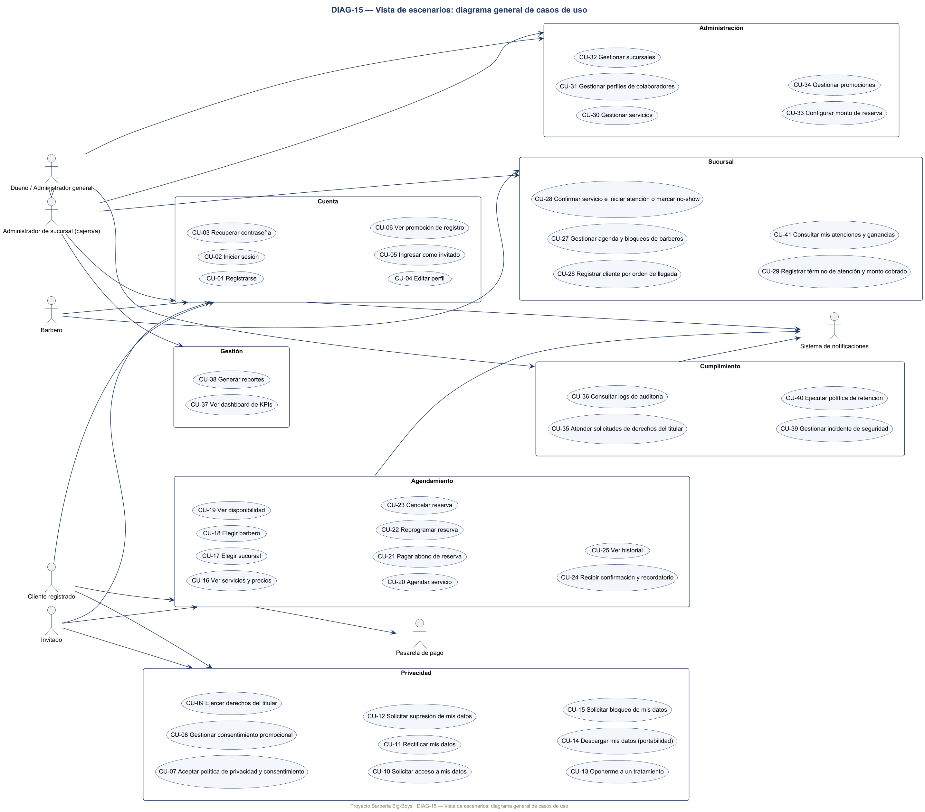
Nota. Visión completa de los 41 casos de uso agrupados en siete módulos y su relación con los siete actores (cada flecha indica que el actor participa en casos de ese módulo). El Dueño hereda los casos del Administrador de sucursal. El detalle de cada relación actor–caso se muestra en los diagramas por módulo. Elaboración propia con PlantUML. Notación basada en Object Management Group [OMG] (2017).

4. Módulo Cuenta
Figura 2
DIAG-16 — Casos de uso: cuenta y acceso
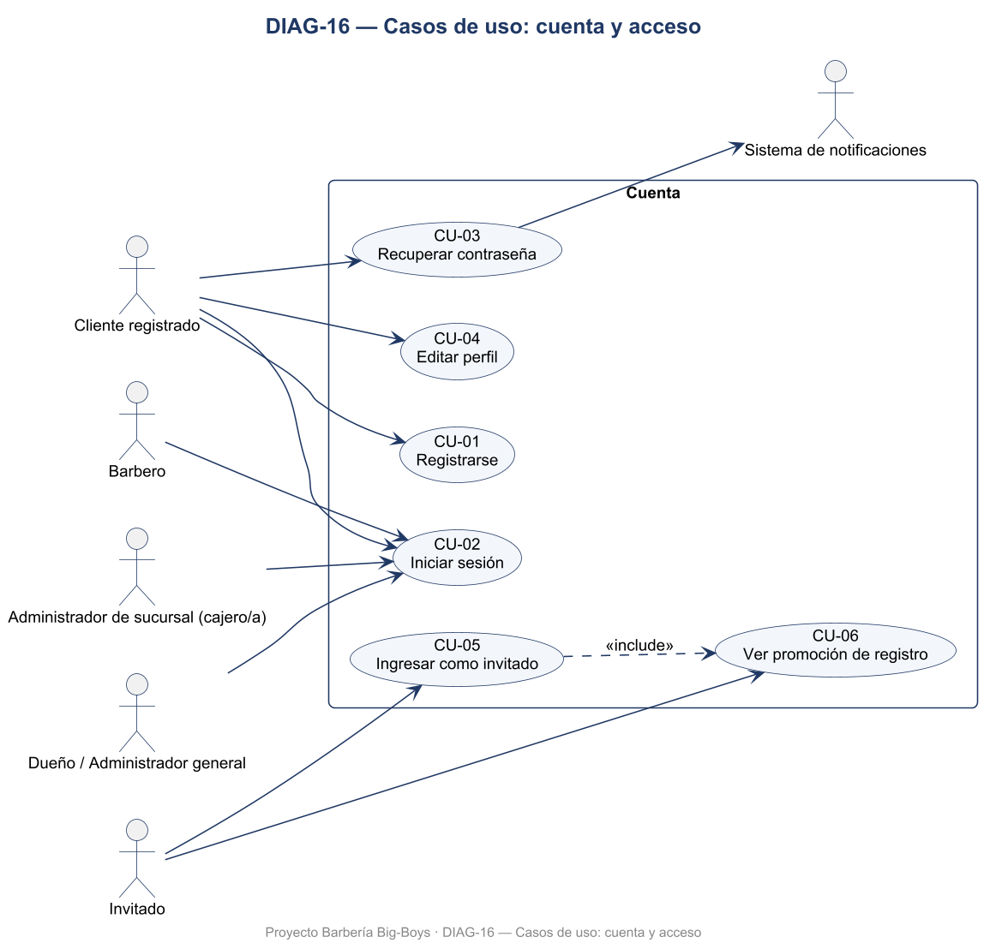
Nota. Casos de uso del módulo Cuenta, con sus actores y relaciones de inclusión o generalización. La especificación textual de cada caso se encuentra en el documento de Especificación de Casos de Uso. Elaboración propia con PlantUML.

CU-01 Registrarse
Tabla 3
CU-01 Registrarse
ID | CU-01
Nombre | Registrarse
Actores | Cliente registrado
Requerimientos | RF-01, RF-48, RF-49, RF-19
Precondiciones | El usuario no tiene cuenta. Solo aplica a clientes: los colaboradores no pueden crear su propio perfil (CU-31).
Flujo principal | 1. El usuario selecciona «Crear cuenta».  2. El sistema solicita nombre, correo, contraseña y teléfono (opcional), y muestra la Política de Privacidad vigente en lenguaje claro.  3. El usuario completa los datos y acepta la política (casilla obligatoria).  4. El sistema ofrece, por separado y desmarcado, el consentimiento promocional (CU-08).  5. El sistema valida formato y unicidad del correo, aplica hash a la contraseña y crea la cuenta.  6. El sistema registra el consentimiento (versión, fecha, finalidad, canal) y asigna el cupón de bienvenida si hay cupos.
Flujos alternativos | A1: correo ya registrado → se ofrece recuperar contraseña (CU-03).  A2: no acepta la política → no se crea la cuenta y se explica por qué es necesaria.  A3: contraseña débil → se indican los requisitos mínimos.
Postcondiciones | Cuenta activa con rol Cliente y consentimiento registrado.
Reglas de negocio | • No se solicita RUT (minimización).  • Contraseña de al menos 8 caracteres con letras y números.  • El consentimiento promocional es opcional y no condiciona el servicio.

CU-02 Iniciar sesión
Tabla 4
CU-02 Iniciar sesión
ID | CU-02
Nombre | Iniciar sesión
Actores | Cliente registrado, Barbero, Administrador de sucursal (cajero/a), Dueño / Administrador general
Requerimientos | RF-02, RF-05, RF-57
Precondiciones | El usuario tiene una cuenta activa.
Flujo principal | 1. El usuario ingresa correo y contraseña.  2. El sistema verifica las credenciales contra el hash almacenado.  3. El sistema emite una sesión (token) con los permisos del rol y alcance de sucursal.  4. El sistema registra el acceso en la auditoría.
Flujos alternativos | A1: credenciales inválidas → mensaje genérico y conteo de intentos.  A2: 5 intentos fallidos → bloqueo temporal de 15 minutos y aviso por correo.  A3: cuenta bloqueada por el titular (CU-15) → se informa el estado.  A4: primer ingreso de un colaborador con la contraseña temporal entregada por el Dueño → el sistema exige definir una nueva contraseña antes de continuar.
Postcondiciones | Sesión iniciada y evento de auditoría registrado.
Reglas de negocio | • Los mensajes de error no revelan si el correo existe.

CU-03 Recuperar contraseña
Tabla 5
CU-03 Recuperar contraseña
ID | CU-03
Nombre | Recuperar contraseña
Actores | Cliente registrado, Sistema de notificaciones
Requerimientos | RF-38
Precondiciones | El usuario tiene cuenta y acceso a su correo.
Flujo principal | 1. El usuario selecciona «Olvidé mi contraseña» e ingresa su correo.  2. El sistema genera un enlace de un solo uso válido por 30 minutos.  3. El Sistema de notificaciones envía el enlace.  4. El usuario define una nueva contraseña.  5. El sistema invalida sesiones previas y registra el evento.
Flujos alternativos | A1: correo no registrado → se muestra el mismo mensaje de confirmación (no se revela existencia).  A2: enlace vencido → se solicita uno nuevo.
Postcondiciones | Contraseña actualizada.
Reglas de negocio | • El enlace expira a los 30 minutos y se invalida tras su uso.

CU-04 Editar perfil
Tabla 6
CU-04 Editar perfil
ID | CU-04
Nombre | Editar perfil
Actores | Cliente registrado
Requerimientos | RF-04, RF-51
Precondiciones | Sesión iniciada.
Flujo principal | 1. El cliente abre «Mi perfil».  2. Modifica nombre, apellido o teléfono.  3. El sistema valida y guarda los cambios.  4. El sistema registra el cambio en la auditoría.
Flujos alternativos | A1: cambio de correo → se exige verificación del nuevo correo.
Postcondiciones | Datos actualizados.
Reglas de negocio | • La edición del perfil constituye el ejercicio directo del derecho de rectificación.

CU-05 Ingresar como invitado
Tabla 7
CU-05 Ingresar como invitado
ID | CU-05
Nombre | Ingresar como invitado
Actores | Invitado
Requerimientos | RF-03, RF-48
Precondiciones | Ninguna.
Flujo principal | 1. El usuario selecciona «Continuar como invitado».  2. El sistema muestra la promoción de registro (CU-06).  3. El invitado navega el catálogo y agenda (CU-20) entregando solo nombre y teléfono.  4. El sistema informa la Política de Privacidad y registra el consentimiento de servicio.
Flujos alternativos | A1: el invitado decide registrarse desde el pop-up → CU-01 conservando la selección.
Postcondiciones | Reserva asociada a un cliente invitado.
Reglas de negocio | • Los datos del invitado se conservan 12 meses desde su última reserva.

CU-06 Ver promoción de registro
Tabla 8
CU-06 Ver promoción de registro
ID | CU-06
Nombre | Ver promoción de registro
Actores | Invitado
Requerimientos | RF-03, RF-49
Precondiciones | El usuario ingresó como invitado.
Flujo principal | 1. El sistema muestra un pop-up con el beneficio por crear perfil.  2. El invitado elige «Crear perfil» o «Seguir como invitado».  3. Si desea recibir ofertas, marca la casilla de consentimiento promocional (desmarcada por defecto).
Flujos alternativos | A1: cierra el pop-up → continúa como invitado sin registrar consentimiento promocional.
Postcondiciones | Decisión registrada.
Reglas de negocio | • El pop-up se muestra una vez por sesión.

5. Módulo Privacidad
Figura 3
DIAG-17 — Casos de uso: privacidad y derechos del titular («Mis datos»)
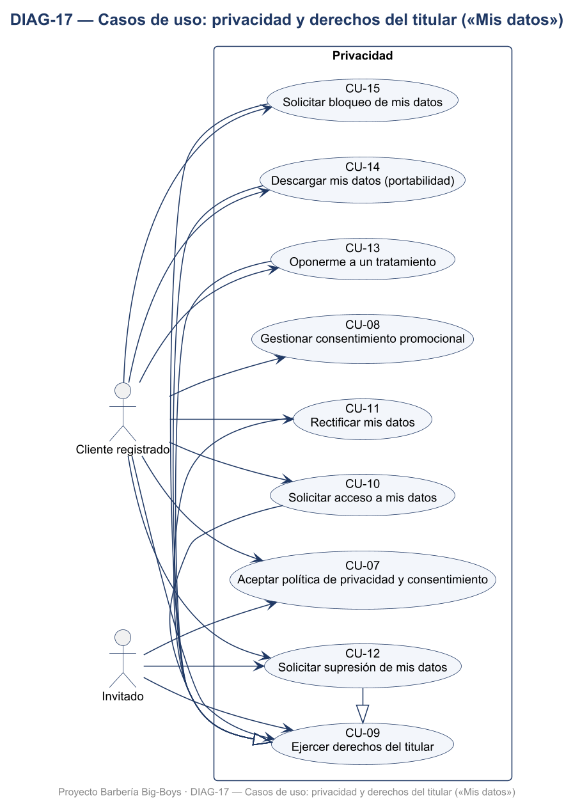
Nota. Casos de uso del módulo Privacidad, con sus actores y relaciones de inclusión o generalización. La especificación textual de cada caso se encuentra en el documento de Especificación de Casos de Uso. Elaboración propia con PlantUML.

CU-07 Aceptar política de privacidad y consentimiento
Tabla 9
CU-07 Aceptar política de privacidad y consentimiento
ID | CU-07
Nombre | Aceptar política de privacidad y consentimiento
Actores | Cliente registrado, Invitado
Requerimientos | RF-48, RF-61
Precondiciones | Existe una versión vigente de la Política de Privacidad.
Flujo principal | 1. El sistema presenta la política vigente (resumen y texto completo).  2. El titular acepta para la finalidad SERVICIO.  3. El sistema guarda versión, fecha, finalidad y canal.  4. Si se publica una nueva versión con cambios sustanciales, el sistema solicita nueva aceptación al siguiente ingreso.
Flujos alternativos | A1: el titular no acepta la nueva versión → puede solicitar supresión (CU-12) o bloqueo (CU-15).
Postcondiciones | Consentimiento vigente registrado.
Reglas de negocio | • La prueba del consentimiento se conserva por la duración de la relación + 5 años.

CU-08 Gestionar consentimiento promocional
Tabla 10
CU-08 Gestionar consentimiento promocional
ID | CU-08
Nombre | Gestionar consentimiento promocional
Actores | Cliente registrado
Requerimientos | RF-49, RF-53
Precondiciones | Sesión iniciada.
Flujo principal | 1. El cliente abre «Mis datos › Preferencias de comunicación».  2. Activa o desactiva el consentimiento promocional.  3. El sistema registra el nuevo estado con fecha y versión.  4. El Sistema de notificaciones deja de enviar promociones de inmediato si se revoca.
Flujos alternativos | —
Postcondiciones | Preferencia actualizada.
Reglas de negocio | • La revocación es tan fácil como el otorgamiento y no tiene costo.

CU-09 Ejercer derechos del titular
Tabla 11
CU-09 Ejercer derechos del titular
ID | CU-09
Nombre | Ejercer derechos del titular
Actores | Cliente registrado, Invitado
Requerimientos | RF-50 a RF-56
Precondiciones | El titular puede identificarse (sesión iniciada o verificación por correo/teléfono para invitados).
Flujo principal | 1. El titular abre «Mis datos» en la web o la app.  2. Selecciona el derecho: acceso (CU-10), rectificación (CU-11), supresión (CU-12), oposición (CU-13), portabilidad (CU-14) o bloqueo (CU-15).  3. El sistema crea una solicitud con folio y fecha límite (30 días corridos).  4. El sistema confirma la recepción por correo.
Flujos alternativos | A1: identidad no verificable → la solicitud queda EN_VERIFICACION.
Postcondiciones | Solicitud registrada con trazabilidad.
Reglas de negocio | • Plazo de respuesta: 30 días corridos, prorrogable una vez por igual período con aviso fundado.

CU-10 Solicitar acceso a mis datos
Tabla 12
CU-10 Solicitar acceso a mis datos
ID | CU-10
Nombre | Solicitar acceso a mis datos
Actores | Cliente registrado
Requerimientos | RF-50
Precondiciones | Sesión iniciada.
Flujo principal | 1. El titular solicita ver sus datos.  2. El sistema muestra datos de cuenta, reservas, pagos (sin datos de tarjeta), consentimientos y destinatarios.  3. El sistema registra la solicitud como RESPONDIDA.
Flujos alternativos | —
Postcondiciones | Acceso entregado.
Reglas de negocio | • Respuesta inmediata en línea cuando es posible.

CU-11 Rectificar mis datos
Tabla 13
CU-11 Rectificar mis datos
ID | CU-11
Nombre | Rectificar mis datos
Actores | Cliente registrado
Requerimientos | RF-51
Precondiciones | Sesión iniciada.
Flujo principal | 1. El titular edita el dato inexacto o solicita su corrección.  2. El sistema actualiza y registra en auditoría.
Flujos alternativos | —
Postcondiciones | Dato rectificado.
Reglas de negocio | —

CU-12 Solicitar supresión de mis datos
Tabla 14
CU-12 Solicitar supresión de mis datos
ID | CU-12
Nombre | Solicitar supresión de mis datos
Actores | Cliente registrado, Invitado
Requerimientos | RF-52
Precondiciones | Identidad verificada; sin citas confirmadas futuras.
Flujo principal | 1. El titular solicita eliminar su cuenta.  2. El sistema informa qué datos se eliminarán y cuáles se conservarán por obligación legal (registros contables anonimizados).  3. El titular confirma.  4. El sistema anonimiza datos personales, revoca consentimientos y cierra sesiones.  5. El sistema notifica el resultado.
Flujos alternativos | A1: tiene citas futuras → se ofrece cancelarlas antes de continuar.
Postcondiciones | Datos personales suprimidos o anonimizados.
Reglas de negocio | • Los registros de atención y pago se conservan 6 años sin vínculo identificable.

CU-13 Oponerme a un tratamiento
Tabla 15
CU-13 Oponerme a un tratamiento
ID | CU-13
Nombre | Oponerme a un tratamiento
Actores | Cliente registrado
Requerimientos | RF-53
Precondiciones | Sesión iniciada.
Flujo principal | 1. El titular selecciona el tratamiento (p. ej., promociones o perfilamiento de ofertas).  2. El sistema detiene ese tratamiento y registra la oposición.
Flujos alternativos | —
Postcondiciones | Tratamiento detenido.
Reglas de negocio | —

CU-14 Descargar mis datos (portabilidad)
Tabla 16
CU-14 Descargar mis datos (portabilidad)
ID | CU-14
Nombre | Descargar mis datos (portabilidad)
Actores | Cliente registrado
Requerimientos | RF-54
Precondiciones | Sesión iniciada.
Flujo principal | 1. El titular solicita la descarga.  2. El sistema genera un archivo JSON y CSV con sus datos.  3. El archivo se entrega por enlace temporal (24 h).
Flujos alternativos | —
Postcondiciones | Archivo entregado.
Reglas de negocio | • Formato estructurado, de uso común y lectura mecánica.

CU-15 Solicitar bloqueo de mis datos
Tabla 17
CU-15 Solicitar bloqueo de mis datos
ID | CU-15
Nombre | Solicitar bloqueo de mis datos
Actores | Cliente registrado
Requerimientos | RF-55
Precondiciones | Sesión iniciada.
Flujo principal | 1. El titular solicita suspender temporalmente el tratamiento.  2. El sistema marca la cuenta como BLOQUEADA y detiene usos no esenciales.  3. Al resolverse, el responsable levanta el bloqueo o procede según corresponda.
Flujos alternativos | —
Postcondiciones | Tratamiento suspendido.
Reglas de negocio | —

6. Módulo Agendamiento
Figura 4
DIAG-18 — Casos de uso: catálogo, agendamiento y pagos
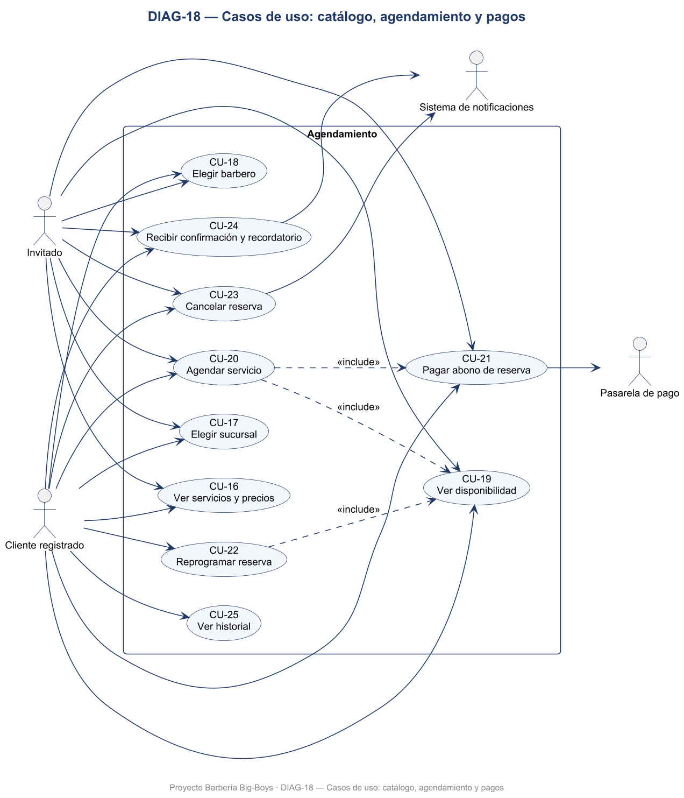
Nota. Casos de uso del módulo Agendamiento, con sus actores y relaciones de inclusión o generalización. La especificación textual de cada caso se encuentra en el documento de Especificación de Casos de Uso. Elaboración propia con PlantUML.

CU-16 Ver servicios y precios
Tabla 18
CU-16 Ver servicios y precios
ID | CU-16
Nombre | Ver servicios y precios
Actores | Cliente registrado, Invitado
Requerimientos | RF-10
Precondiciones | Ninguna.
Flujo principal | 1. El usuario abre el catálogo.  2. El sistema muestra servicios, duración y precio por sucursal.
Flujos alternativos | —
Postcondiciones | Catálogo visualizado.
Reglas de negocio | —

CU-17 Elegir sucursal
Tabla 19
CU-17 Elegir sucursal
ID | CU-17
Nombre | Elegir sucursal
Actores | Cliente registrado, Invitado
Requerimientos | RF-07, RF-08
Precondiciones | Ninguna.
Flujo principal | 1. El sistema lista las 3 sucursales con dirección, horario y estado.  2. El usuario elige una sucursal.
Flujos alternativos | —
Postcondiciones | Sucursal seleccionada.
Reglas de negocio | —

CU-18 Elegir barbero
Tabla 20
CU-18 Elegir barbero
ID | CU-18
Nombre | Elegir barbero
Actores | Cliente registrado, Invitado
Requerimientos | RF-09, RF-13
Precondiciones | Sucursal seleccionada.
Flujo principal | 1. El sistema lista barberos activos de la sucursal.  2. El usuario elige uno o «Cualquiera».
Flujos alternativos | —
Postcondiciones | Barbero seleccionado.
Reglas de negocio | —

CU-19 Ver disponibilidad
Tabla 21
CU-19 Ver disponibilidad
ID | CU-19
Nombre | Ver disponibilidad
Actores | Cliente registrado, Invitado
Requerimientos | RF-12
Precondiciones | Sucursal, barbero y servicio seleccionados.
Flujo principal | 1. El usuario elige una fecha.  2. El sistema calcula bloques libres considerando jornada, bloqueos y reservas vigentes.
Flujos alternativos | A1: sin bloques → se sugiere otra fecha, barbero o sucursal.
Postcondiciones | Horarios disponibles visibles.
Reglas de negocio | • No se muestran horarios pasados.

CU-20 Agendar servicio
Tabla 22
CU-20 Agendar servicio
ID | CU-20
Nombre | Agendar servicio
Actores | Cliente registrado, Invitado
Requerimientos | RF-11, RF-14, RF-40
Precondiciones | Horario disponible seleccionado.
Flujo principal | 1. El usuario confirma el resumen (servicio, barbero, sucursal, hora y abono de $3.000).  2. El sistema crea la reserva en estado PENDIENTE_PAGO con vencimiento de 15 minutos.  3. El sistema inicia el pago del abono (CU-21).
Flujos alternativos | A1: otro usuario tomó el horario → la BD rechaza el traslape y se pide elegir otro.  A2: pago no completado en 15 min → la reserva pasa a EXPIRADA y libera el cupo.
Postcondiciones | Reserva pendiente de pago.
Reglas de negocio | • Sin abono autorizado la cita no queda tomada.

CU-21 Pagar abono de reserva
Tabla 23
CU-21 Pagar abono de reserva
ID | CU-21
Nombre | Pagar abono de reserva
Actores | Cliente registrado, Invitado, Pasarela de pago
Requerimientos | RF-14, RF-15, RF-16
Precondiciones | Reserva en PENDIENTE_PAGO.
Flujo principal | 1. El sistema obtiene el monto vigente desde Configuración ($3.000).  2. El sistema redirige a la Pasarela de pago.  3. El usuario paga en la pasarela.  4. La Pasarela confirma el resultado al sistema.  5. El sistema guarda ID de transacción, monto y estado (AUTORIZADO) y confirma la reserva.  6. El sistema emite el comprobante y solicita la confirmación (CU-24).
Flujos alternativos | A1: pago rechazado → la reserva sigue pendiente hasta su vencimiento y se permite reintentar.  A2: el usuario abandona la pasarela → la reserva expira.
Postcondiciones | Reserva CONFIRMADA y abono AUTORIZADO.
Reglas de negocio | • El abono se descuenta del valor del servicio al atender.  • No se almacenan datos de tarjetas.

CU-22 Reprogramar reserva
Tabla 24
CU-22 Reprogramar reserva
ID | CU-22
Nombre | Reprogramar reserva
Actores | Cliente registrado
Requerimientos | RF-39
Precondiciones | Reserva CONFIRMADA con ≥ 24 h de anticipación.
Flujo principal | 1. El cliente elige «Reprogramar».  2. El sistema verifica anticipación ≥ 24 h y reagendamientos usados < 2.  3. El cliente elige un nuevo horario disponible.  4. El sistema actualiza la reserva, reutiliza el mismo abono, incrementa el contador y registra el historial.
Flujos alternativos | A1: < 24 h → no se permite; se informa que el abono se perderá si no asiste.  A2: ya usó 2 reagendamientos → debe cancelar (CU-23) o asistir.
Postcondiciones | Reserva reprogramada con el mismo abono.
Reglas de negocio | • Máximo 2 reagendamientos por abono.  • Anticipación mínima: 24 h (parámetro).

CU-23 Cancelar reserva
Tabla 25
CU-23 Cancelar reserva
ID | CU-23
Nombre | Cancelar reserva
Actores | Cliente registrado, Invitado, Sistema de notificaciones
Requerimientos | RF-18, RF-29
Precondiciones | Reserva CONFIRMADA.
Flujo principal | 1. El cliente solicita cancelar.  2. El sistema calcula la anticipación.  3. Con ≥ 24 h: el abono queda como saldo a favor para reagendar (cuenta como uso de reagendamiento).  4. Con < 24 h: el abono se pierde (RETENIDO).  5. El sistema libera el cupo y envía el aviso de cancelación.
Flujos alternativos | A1: cancelación por el local (emergencia) → devolución total del abono por la pasarela (REEMBOLSADO).
Postcondiciones | Reserva CANCELADA y cupo liberado.
Reglas de negocio | • Regla de 24 h y saldo a favor: supuesto validado con el cliente (ver Supuestos).

CU-24 Recibir confirmación y recordatorio
Tabla 26
CU-24 Recibir confirmación y recordatorio
ID | CU-24
Nombre | Recibir confirmación y recordatorio
Actores | Sistema de notificaciones, Cliente registrado, Invitado
Requerimientos | RF-28, RF-30
Precondiciones | Reserva CONFIRMADA.
Flujo principal | 1. El sistema envía la confirmación con el comprobante.  2. 24 h antes, el sistema envía un recordatorio con opción de reprogramar.  3. El Sistema de notificaciones informa el estado de envío.
Flujos alternativos | A1: envío fallido → reintento hasta 3 veces y aviso en la bandeja interna.
Postcondiciones | Notificaciones registradas.
Reglas de negocio | • Los mensajes del servicio no requieren consentimiento promocional; los promocionales sí.

CU-25 Ver historial
Tabla 27
CU-25 Ver historial
ID | CU-25
Nombre | Ver historial
Actores | Cliente registrado
Requerimientos | RF-17
Precondiciones | Sesión iniciada.
Flujo principal | 1. El cliente abre «Mis citas».  2. El sistema muestra citas futuras y pasadas, abonos y puntos.
Flujos alternativos | —
Postcondiciones | Historial visualizado.
Reglas de negocio | —

7. Módulo Sucursal
Figura 5
DIAG-19 — Casos de uso: atención en sucursal y orden de llegada
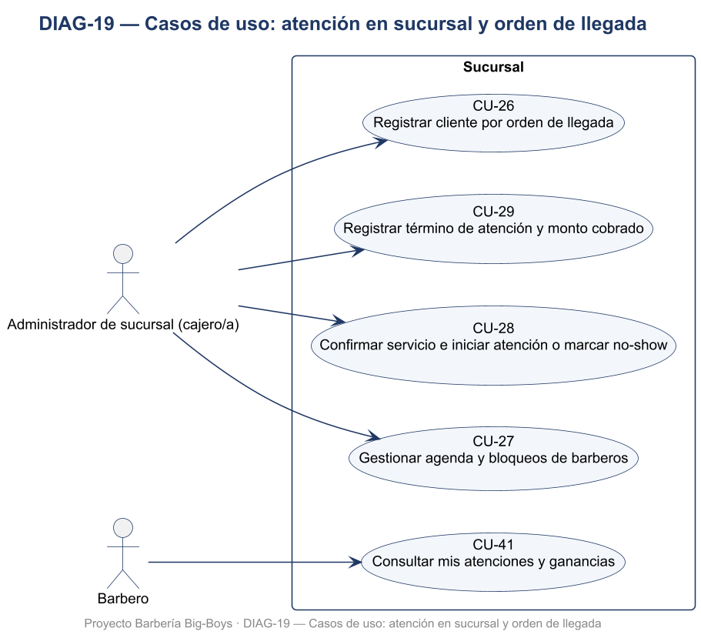
Nota. Casos de uso del módulo Sucursal, con sus actores y relaciones de inclusión o generalización. La especificación textual de cada caso se encuentra en el documento de Especificación de Casos de Uso. Elaboración propia con PlantUML.

CU-26 Registrar cliente por orden de llegada
Tabla 28
CU-26 Registrar cliente por orden de llegada
ID | CU-26
Nombre | Registrar cliente por orden de llegada
Actores | Administrador de sucursal (cajero/a)
Requerimientos | RF-41
Precondiciones | Sesión del administrador de sucursal (cajero/a) iniciada.
Flujo principal | 1. El administrador registra la llegada (nombre de pila opcional, servicio y barbero preferido).  2. El sistema asigna número de turno y estima el tiempo de espera.  3. Cuando hay un barbero disponible, el administrador llama el turno (LLAMADO).  4. Si el cliente se retira, el administrador marca ABANDONO.
Flujos alternativos | —
Postcondiciones | Turno registrado; abandono medible.
Reglas de negocio | • El nombre de pila se elimina a las 24 h; la estadística es anónima.

CU-27 Gestionar agenda y bloqueos de barberos
Tabla 29
CU-27 Gestionar agenda y bloqueos de barberos
ID | CU-27
Nombre | Gestionar agenda y bloqueos de barberos
Actores | Administrador de sucursal (cajero/a)
Requerimientos | RF-31, RF-33
Precondiciones | Sesión del administrador de sucursal iniciada.
Flujo principal | 1. El administrador ve la agenda del día de su sucursal por barbero (reservas y turnos).  2. Bloquea franjas de un barbero (almuerzo, trámites, ausencias).  3. El sistema recalcula la disponibilidad.
Flujos alternativos | A1: bloqueo sobre reservas confirmadas → requiere reprogramación o cancelación por el local.
Postcondiciones | Agenda actualizada.
Reglas de negocio | —

CU-28 Confirmar servicio e iniciar atención o marcar no-show
Tabla 30
CU-28 Confirmar servicio e iniciar atención o marcar no-show
ID | CU-28
Nombre | Confirmar servicio e iniciar atención o marcar no-show
Actores | Administrador de sucursal (cajero/a)
Requerimientos | RF-32, RF-43
Precondiciones | Reserva CONFIRMADA cuyo horario llegó o turno LLAMADO.
Flujo principal | 1. El cliente se presenta en caja.  2. El administrador confirma el servicio que se prestará (puede cambiarlo si el cliente lo pide) y asigna el barbero.  3. El administrador marca «En atención»; el barbero presta el servicio.  4. Si el cliente con reserva no llega en 15 minutos, el administrador marca NO_SHOW.  5. El sistema aplica la regla de abono (RETENIDO en no-show).
Flujos alternativos | —
Postcondiciones | Atención iniciada o no-show registrado.
Reglas de negocio | • Solo el administrador de sucursal cambia estados de citas y turnos.  • Tolerancia de llegada: 15 minutos (supuesto).

CU-29 Registrar término de atención y monto cobrado
Tabla 31
CU-29 Registrar término de atención y monto cobrado
ID | CU-29
Nombre | Registrar término de atención y monto cobrado
Actores | Administrador de sucursal (cajero/a)
Requerimientos | RF-42, RF-34, RF-20
Precondiciones | Atención EN_ATENCION finalizada por el barbero.
Flujo principal | 1. El administrador registra el término de la atención.  2. Confirma servicio prestado, barbero, monto, abono aplicado, propina y medio de pago.  3. El sistema registra la atención con el usuario que la registró, aplica el abono (APLICADO) y acredita puntos al cliente registrado.
Flujos alternativos | —
Postcondiciones | Atención registrada (reemplaza el Excel).
Reglas de negocio | • Cada atención queda asociada al barbero que la prestó para su consulta de ganancias (CU-41).

CU-41 Consultar mis atenciones y ganancias
Tabla 32
CU-41 Consultar mis atenciones y ganancias
ID | CU-41
Nombre | Consultar mis atenciones y ganancias
Actores | Barbero
Requerimientos | RF-62
Precondiciones | Sesión de barbero iniciada.
Flujo principal | 1. El barbero abre «Mis atenciones».  2. El sistema muestra las atenciones del día (o del período elegido): hora, servicio y monto de cada una.  3. El sistema muestra la cantidad de atenciones y el total acumulado a la fecha y hora de la consulta.
Flujos alternativos | —
Postcondiciones | Información consultada (solo lectura).
Reglas de negocio | • El barbero no puede crear, modificar ni anular atenciones, citas ni turnos.  • No se muestran datos de contacto de los clientes (minimización).

8. Módulo Administración
Figura 6
DIAG-20 — Casos de uso: administración del negocio
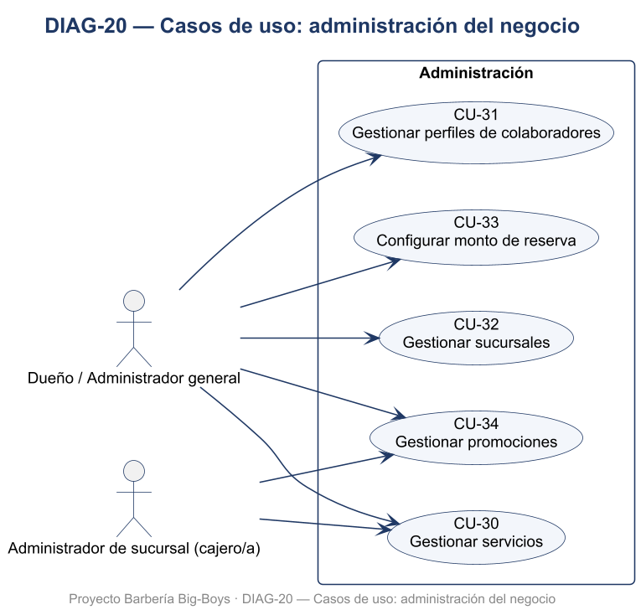
Nota. Casos de uso del módulo Administración, con sus actores y relaciones de inclusión o generalización. La especificación textual de cada caso se encuentra en el documento de Especificación de Casos de Uso. Elaboración propia con PlantUML.

CU-30 Gestionar servicios
Tabla 33
CU-30 Gestionar servicios
ID | CU-30
Nombre | Gestionar servicios
Actores | Dueño / Administrador general, Administrador de sucursal (cajero/a)
Requerimientos | RF-35, RF-10
Precondiciones | Rol con permiso.
Flujo principal | 1. Crear, editar o desactivar servicios y precios por sucursal.
Flujos alternativos | —
Postcondiciones | Catálogo actualizado.
Reglas de negocio | • Cambios registrados en auditoría.

CU-31 Gestionar perfiles de colaboradores
Tabla 34
CU-31 Gestionar perfiles de colaboradores
ID | CU-31
Nombre | Gestionar perfiles de colaboradores
Actores | Dueño / Administrador general
Requerimientos | RF-63, RF-35, RF-05
Precondiciones | Rol Dueño / Administrador general.
Flujo principal | 1. El Dueño crea el perfil del colaborador (nombre, correo) y le asigna el rol Barbero o Administrador de sucursal (cajero/a) y su sucursal.  2. Para el barbero, define además su jornada.  3. El sistema genera una contraseña temporal y marca el perfil para cambio obligatorio de contraseña.  4. El Dueño entrega las credenciales al colaborador en forma personal (no por grupos ni redes sociales).  5. El sistema registra en la auditoría quién creó el perfil y cuándo.
Flujos alternativos | A1: término de la relación laboral → el Dueño desactiva el perfil y el sistema cierra sus sesiones.  A2: el colaborador olvida su contraseña → la restablece el Dueño con una nueva contraseña temporal.
Postcondiciones | Perfil de colaborador activo con rol y sucursal asignados.
Reglas de negocio | • Solo el Dueño crea perfiles de colaboradores; nadie más puede asignar roles distintos de Cliente.  • Las credenciales son personales e intransferibles.

CU-32 Gestionar sucursales
Tabla 35
CU-32 Gestionar sucursales
ID | CU-32
Nombre | Gestionar sucursales
Actores | Dueño / Administrador general
Requerimientos | RF-45
Precondiciones | Rol Dueño.
Flujo principal | 1. Crear, editar o desactivar sucursales.
Flujos alternativos | —
Postcondiciones | Sucursal actualizada.
Reglas de negocio | —

CU-33 Configurar monto de reserva
Tabla 36
CU-33 Configurar monto de reserva
ID | CU-33
Nombre | Configurar monto de reserva
Actores | Dueño / Administrador general
Requerimientos | RF-44, RF-14
Precondiciones | Rol Dueño.
Flujo principal | 1. El dueño define el abono (monto o porcentaje) global, por sucursal o por servicio, con fecha de vigencia.  2. El sistema versiona el parámetro y registra el cambio en auditoría.
Flujos alternativos | —
Postcondiciones | Nuevo valor vigente para reservas futuras.
Reglas de negocio | • Las reservas existentes conservan el abono pagado.

CU-34 Gestionar promociones
Tabla 37
CU-34 Gestionar promociones
ID | CU-34
Nombre | Gestionar promociones
Actores | Dueño / Administrador general, Administrador de sucursal (cajero/a)
Requerimientos | RF-19 a RF-22
Precondiciones | Rol con permiso.
Flujo principal | 1. Crear promociones con vigencia y cupos.  2. Las promociones solo se envían a clientes con consentimiento promocional vigente.
Flujos alternativos | —
Postcondiciones | Promoción publicada.
Reglas de negocio | —

9. Módulo Cumplimiento
Figura 7
DIAG-21 — Casos de uso: cumplimiento y auditoría
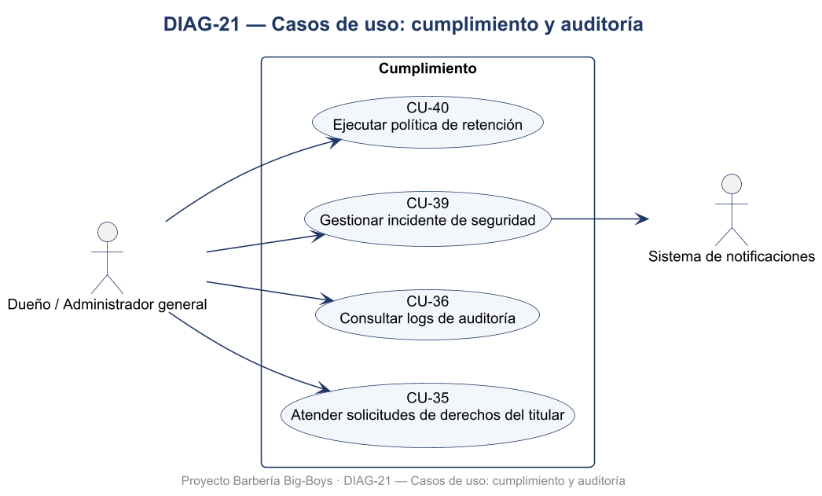
Nota. Casos de uso del módulo Cumplimiento, con sus actores y relaciones de inclusión o generalización. La especificación textual de cada caso se encuentra en el documento de Especificación de Casos de Uso. Elaboración propia con PlantUML.

CU-35 Atender solicitudes de derechos del titular
Tabla 38
CU-35 Atender solicitudes de derechos del titular
ID | CU-35
Nombre | Atender solicitudes de derechos del titular
Actores | Dueño / Administrador general
Requerimientos | RF-56
Precondiciones | Existen solicitudes abiertas.
Flujo principal | 1. El responsable revisa la bandeja ordenada por fecha límite.  2. Verifica identidad, ejecuta la acción y responde.  3. El sistema registra respuesta, fecha y responsable.
Flujos alternativos | A1: requiere más tiempo → prórroga única de 30 días con aviso fundado.  A2: improcedente → rechazo fundado con indicación del derecho a reclamar ante la Agencia.
Postcondiciones | Solicitud cerrada dentro de plazo.
Reglas de negocio | • Alerta automática 5 días antes del vencimiento.

CU-36 Consultar logs de auditoría
Tabla 39
CU-36 Consultar logs de auditoría
ID | CU-36
Nombre | Consultar logs de auditoría
Actores | Dueño / Administrador general
Requerimientos | RF-57
Precondiciones | Rol Dueño.
Flujo principal | 1. Filtrar por fecha, usuario, acción o entidad.  2. Exportar el resultado.
Flujos alternativos | —
Postcondiciones | Consulta registrada (la consulta también se audita).
Reglas de negocio | —

CU-39 Gestionar incidente de seguridad
Tabla 40
CU-39 Gestionar incidente de seguridad
ID | CU-39
Nombre | Gestionar incidente de seguridad
Actores | Dueño / Administrador general, Sistema de notificaciones
Requerimientos | RF-59
Precondiciones | Se detecta un incidente.
Flujo principal | 1. Registrar el incidente y contenerlo.  2. Evaluar el riesgo para los titulares.  3. Notificar a la Agencia sin dilaciones indebidas y, si corresponde, a los titulares.  4. Cerrar con lecciones aprendidas.
Flujos alternativos | —
Postcondiciones | Incidente documentado.
Reglas de negocio | —

CU-40 Ejecutar política de retención
Tabla 41
CU-40 Ejecutar política de retención
ID | CU-40
Nombre | Ejecutar política de retención
Actores | Dueño / Administrador general
Requerimientos | RF-58
Precondiciones | Parámetros de retención configurados.
Flujo principal | 1. El proceso programado identifica cuentas inactivas (24 meses) e invitados vencidos (12 meses).  2. Avisa al titular 30 días antes.  3. Anonimiza los datos y registra la ejecución.
Flujos alternativos | —
Postcondiciones | Datos vencidos anonimizados.
Reglas de negocio | —

10. Módulo Gestión
Figura 8
DIAG-22 — Casos de uso: KPIs y reportes
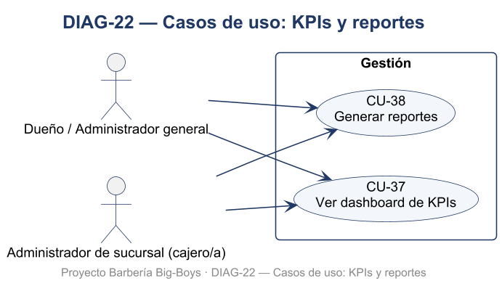
Nota. Casos de uso del módulo Gestión, con sus actores y relaciones de inclusión o generalización. La especificación textual de cada caso se encuentra en el documento de Especificación de Casos de Uso. Elaboración propia con PlantUML.

CU-37 Ver dashboard de KPIs
Tabla 42
CU-37 Ver dashboard de KPIs
ID | CU-37
Nombre | Ver dashboard de KPIs
Actores | Dueño / Administrador general, Administrador de sucursal (cajero/a)
Requerimientos | RF-46
Precondiciones | Sesión iniciada.
Flujo principal | 1. El sistema muestra tasa de atención, abandono, no-show, ocupación e ingresos por sucursal, subtotal Peñaflor y consolidado.
Flujos alternativos | —
Postcondiciones | KPIs visualizados.
Reglas de negocio | • El administrador de sucursal solo ve su local; el dueño ve todo.

CU-38 Generar reportes
Tabla 43
CU-38 Generar reportes
ID | CU-38
Nombre | Generar reportes
Actores | Dueño / Administrador general, Administrador de sucursal (cajero/a)
Requerimientos | RF-47
Precondiciones | Sesión iniciada.
Flujo principal | 1. Elegir período, sucursal y tipo de reporte.  2. El sistema genera PDF/Excel con datos seudonimizados cuando corresponde.
Flujos alternativos | —
Postcondiciones | Reporte generado.
Reglas de negocio | —

Referencias
Kruchten, P. B. (1995). The 4+1 view model of architecture. IEEE Software, 12(6), 42–50. https://doi.org/10.1109/52.469759
Object Management Group [OMG]. (2017). OMG Unified Modeling Language (versión 2.5.1). https://www.omg.org/spec/UML/2.5.1/

